药品管理新政策要求及修改说明（HIS2012-07-30-01版本）
根据朝阳区社管中心6月份药品管理专题会议上明确的关于药品盘点、调价等最新政策及要求，项目组对药房、药库系统原有功能进行了调整，并在2012-07-30-01版本中发布。为帮助各社区更清楚了解和掌握，特此编写此文档，具体内容如下。

盘点时不同批次药品合并
政策要求:盘点在录入数量页面，允许把相同药品较小的数量（已经不够医生开一次量的药）盘到大的数量的批次里。（较小的数量由药房主任判断）
修改说明:无。

盘盈盘亏总额限制
政策要求:药品盘点赢亏金额不得大于盘前总金额的千分之一。
修改说明:药品在点击盘点完成时，判断盘亏金额和盘盈金额，都不能大于该药房盘前总金额的千分之一。如果盘盈或盘亏金额不符合要求，在点击盘点完成时会有如下提示信息，且不能完成本次盘点。
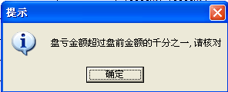
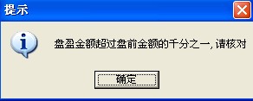

调价与药品目录、药房库存关系
政策要求:调价过程只调药品目录的价格，如药库调价药品存在库存，不允许调价。不调药房实际库存的价格。
修改说明:1、调价过程只调药品目录的价格，若药库调价药品存在库存，需退回药批或发到药房后再进行调价。
2、调价不调整药房实际库存的价格，因此今后的药房月报中不再出现调价增值和调价减值数据。（具体例子详见附件）
3、所有药房取消下载调价单按钮，保留‘调价处理’菜单，以方便操作人员查询历史调价单。

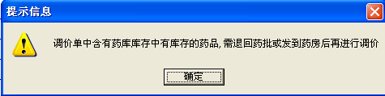
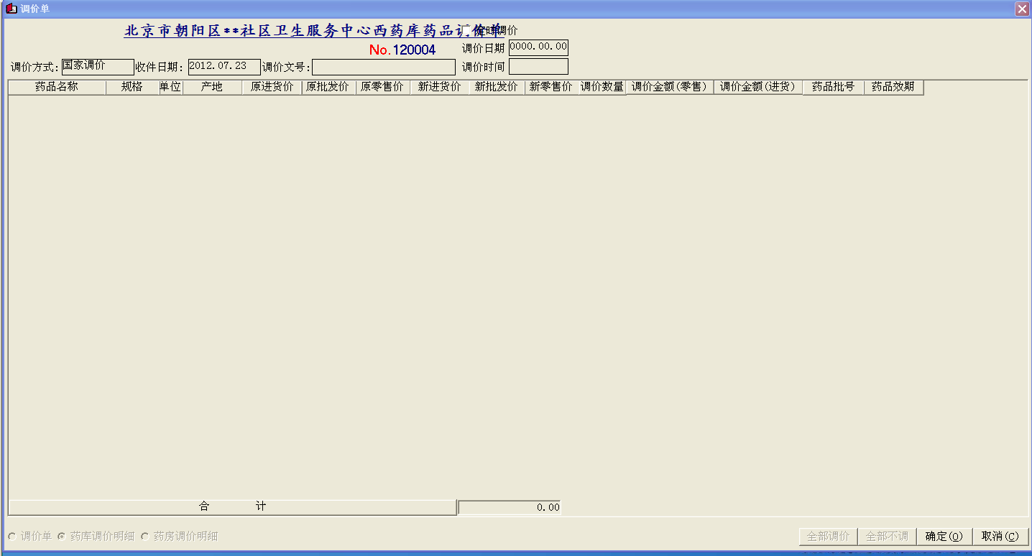

药房间药品调拨控制
政策要求:禁止把住院药房的药品调拨到门诊药房。
修改说明:如住院药房和门诊药房的药品包装不同，不允许把住院药房的药品调拨到门诊药房。

简化药库财务验收
政策要求:简化药库的验收方法，进行集中审核进行财务验收。
修改说明:进入药库的‘财务验收’后，点击集中审核，选择厂家，点击全选，验收，可以不做任何改动，直接点击红色另行进行验收，系统会自动打上发票号‘1’，且验收标志置为√。
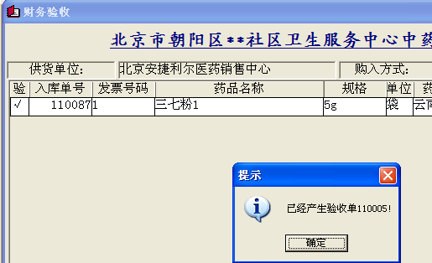

药库不同入库方式药品数量录入限制
政策要求:药库的采购入库不能输入负数，退回药批不能输入正数。
修改说明:药库的采购入库不允许输入负数，退回药批不允许输入正数，同时不允许生成相应出库单。

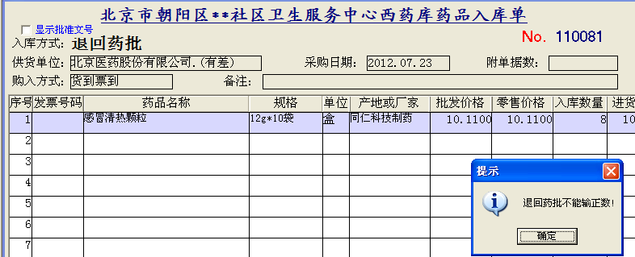
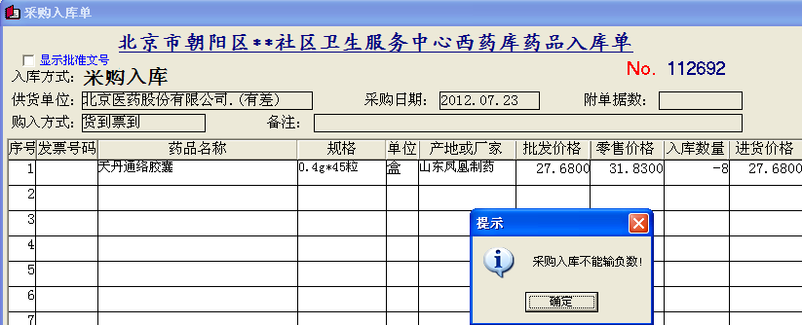

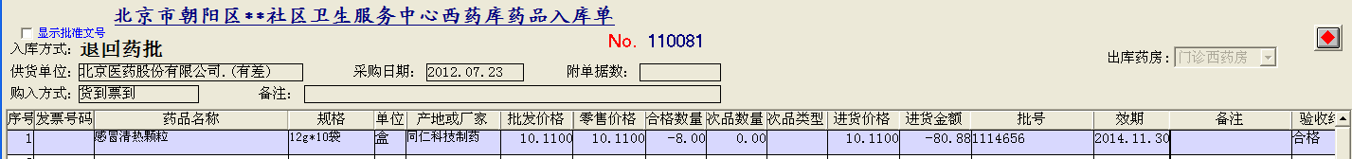

附件：调价例子
草药调价具体例子：
1.调价前，草药房有草决明10000g，每g零售价0.025元，共250元。
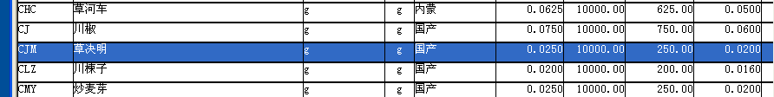
2.药库做调价单，把草决明的价格翻倍，进货价变40，零售价变50。
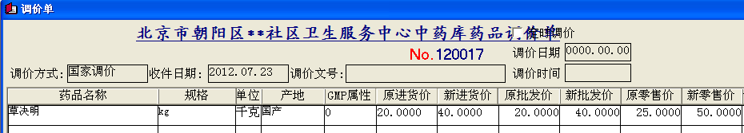
3.入5kg草决明到草药房，能看见此时草决明有两条库存，分别是老的10kg，单价0.025的，和新的5kg，单价0.05的。
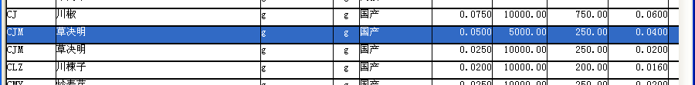
4.建议药房如果相同的药品有价格不同的两条库存，可将新入的药先禁用，等老药卖的差不多了再打开禁用。

